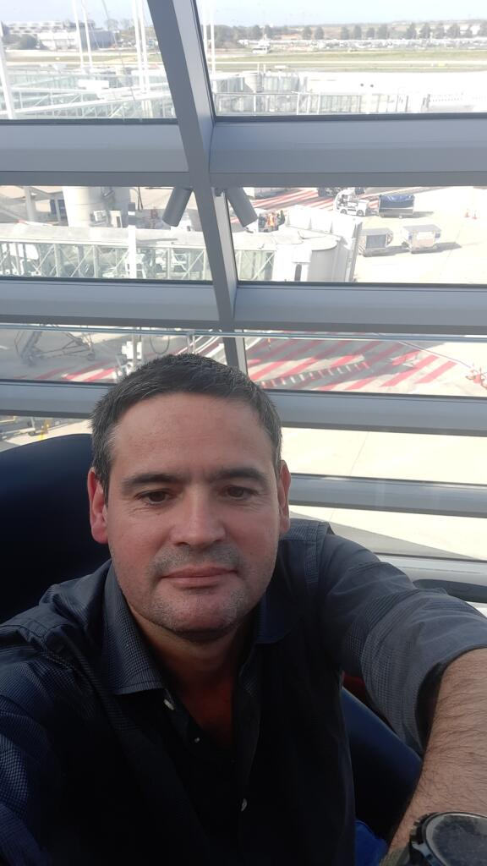 |  | vernieres Christophe  Technicien 42 ans
Profil  Née le 09/10/1981  Contact  TÉLÉPHONE :  06 48 27 76 89  SITE WEB :  E-MAIL :  verniereschristophe@htomail.fr  ADRESSE :  Achez routes des coteaux 19600 Saint Cernin De Larche  Loisirs |  | FORMATION  Lycée des Métiers Champollion 46100 Figeac  02/09/1996-10/06/1998  BEP et CAP électrotechnique  Lycée des Métiers Champollion 46100 Figeac  02/09/1998-10/06/2000  Bac professionnel EIE (Equipement Installation Electriques) électrotechnique  Bac prof obtenue avec mention AB  Lycée des métiers du bois et de l’habitat 12110 Aubin  02/09/2000-20/12/2000  Formation complémentaire froid et climatisation  PARCOURS PROFESSIONNEL  Fives Machining monteur Electricien  15/01/2001  Câblages armoires électriques  Câblages machines-outils  Modification câblages machine outils grande dimensions en rénovation (France et étranger)  Mise au norme et modification sécurité machine  Fives Machining monteur électricien et installateur  15/01/2009  Câblages armoires électriques  Câblages machines laser (découpe soudage et impression 3D laser) neuves (source laser Trumpf ,Rofin, IPG)  Installations des lignes de soudages, découpes ou impression 3D, mise en place mécanique, alignement et nivelage, réalisation du câblages, alignement source laser, redémarrage machine et premier test tir laser et fonctionnement machines (France et étranger)  Fives Machining technicien itinérant SAV et chef de chantier  15/01/2018  Dépannage SAV machine outils et laser  Chef de chantier pour les installations machines neuves ou rénovation  Maintenance préventive et assistant production sur machine dépose carbone  Alignement et géométrie sur machine portique  COMPÉTENCES

